**TI DSP,Xilinx zynq FPGA,MCU 및 Xilinx**

**zynq FPGA 프로그래밍 전문가 과정**

강사-INNOVA LEE(이상훈)

Gccompil3r@gmail.com

학생-윤지완

[Yoonjw7894@naver.com](mailto:Yoonjw7894@naver.com)

**1.tree의 이점**

1)누락이나 중복을 미연에 확인할 수 있다는 점, 2) 원인이나 해결책을 구체적으로 찾아낼 수 있다는 점, 3) 각 내용이나 인과관계를 분명히 할 수 있다는 점의 장점을 가질 수 있다.

**2.대소문자 변환**

**#include<stdio.h>**

**Void change(int a)**

**{**

**Return a>>1;**

**}**

**Int main(void)**

**{**

**Float a=B;**

**Change(a);**

**Printf(”B 의 대소문자 변환 = %d”,a);**

**Return 0;**

**}**

**3.int p[7] 와 int (*p)[7] 가 있다**.

**Int p[7]는 int형 변수를 통해서 배열을 선언하는것이고,int (*p)[7]는 변수 포인터가 배열의 첫번째 주소를 가리키고 있는 것이다.**

**4.행렬 문제**

**#include<stdio.h>**

**sapply(int arr,int func)**

**{**

**Int func=count;**

**Int *p=arr;**

**If(p[2][2])**

**{**

**Count=p[2][2]+p[2][2];**

**P[2][2]=count;**

**Retrurn *p;**

**}**

**Else if(p[2][3])**

**{**

**Count=p[2][3]+[2][3];**

**P[2][3]=count;**

**Rerturn *p;**

**}**

**{**

**Int main(void)**

**{**

**Int max[2][3]={1,2,3,1,2,3};**

**Printf(”증가전 값들 = %d”,max);**

**Int i,j;**

**For(i=0;i<2;i++)**

**{**

**For(j=0;j<3;j++)**

**Sapply(arr[i][j],func);**

**Printf(”행렬 값 증가 = %d”,arr[i][j]);**

**}**

**Return 0;**

**}**

**4.Intel Architecture 와 ARM Architecture 의 차이점은 무엇인가 ?**

**Intel**

Intel Desktop CPU의 performance는 현재까지 시장에 있는 어떠한 ARM 기반 CPU 보다는 좋습니다만, Power 소모가 엄청나게 많다는 커다란 단점이 있습니다. 그래서 desktop을 설치할 때 엄청난 크기의 heatsink와 fan을 달고 있죠. Performance를 줄이되 power 소모를 줄인 것이 Atom 프로세서라고 할 수 있습니다. Intel이 Atom을 발표했을 때, 스스로도 power 소모 때문에 ARM의 적수가 되기는 어렵다는 것을 알고 있었던 것 같습니다. 그래서 나온 개념이 MID(Mobile Internet Device)로 보이는데, 아직까지는 MID는 성공하지 못하고, netbook이 커다란 성공을 했습니다. 다만 Intel의 notebook 제품군인 Centrino의 시장 영역을 Atom이 어느정도 줄였겠지만 말입니다.

**Arm**

ARM CPU가 Intel CPU에 비해 뛰어난 점은, Power 소모가 적다는 점입니다. 단순한 절대적인 Power 소모 비교가 아닌 성능대비 Power 소모가 매우 적습니다. 이 강점을 바탕으로 ARM 진영은 스마트폰 시장을 접수했고, 이제는 smartbook이라는 개념의 기기에 도전하고 있습니다. 위에서 소개한 Levono의 Skylight가 전형적인 smartbook이라는 개념의 기기라고 할 수 있는데, smartbook이라는 개념을 한마디로 표현하면 netbook인데 Intel CPU 안쓰고, Microsoft Windows를 안쓰는겠다고 보면 됩니다. 부가적으로 mobile network(3G network)가 약간 가미되어 있습니다. 참 재미 있는 것은 netbook의 시장 개척은 Intel Atom이 해놓았는데, 그것을 ARM 진영에서 침탈하려고 하는 형국입니다.

**4.C언어 메모리 구조**

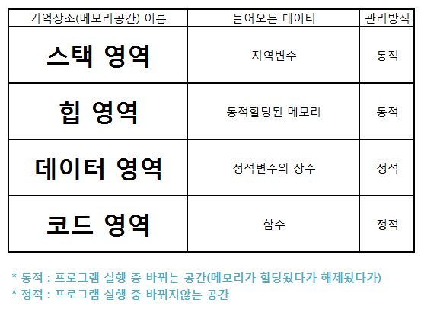

**void (* signal(int signum, void (* handler)(int)))(int)**

**함수 이름:signal**

**리턴:int**

**인자 void(*handler)(int)**

**5.goto를 사용하는 이유**

간단한 조건만 가지고 원하는 부분으로 건너뛸수 있고, 적절히 잘 만 사용하면 프로그래밍 구조를 단순화 하고 간결하게 할 수 있다.